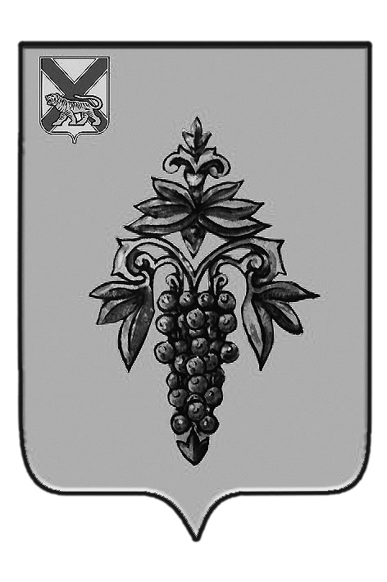

АДМИНИСТРАЦИЯ
ЧУГУЕВСКОГО МУНИЦИПАЛЬНОГО РАЙОНА
ПРИМОРСКОГО КРАЯ

ПОСТАНОВЛЕНИЕ

____________________ с. Чугуевка №_________

О внесении изменений в постановление администрации Чугуевского муниципального района от 23 июня 2015 года № 328-НПА
«Об утверждении муниципальной программы «Энергосбережение и повышение энергетической эффективности в муниципальных учреждениях и муниципальных предприятиях Чугуевского муниципального района » на 2016 - 2021 годы»

Руководствуясь Федеральным законом от 06 октября 2003 года № 131-ФЗ «Об общих принципах организации местного самоуправления в Российской Федерации», статьей 32 Устава Чугуевского муниципального района, администрация Чугуевского муниципального района

ПОСТАНОВЛЯЕТ:

1. Внести следующие изменения в постановление администрации Чугуевского муниципального района от 23 июня 2015 года № 328-НПА «Об утверждении муниципальной программы «Энергосбережение и повышение энергетической эффективности в муниципальных учреждениях и муниципальных предприятиях Чугуевского муниципального района» на 2016 - 2021 годы» (далее Программа).
2. Приложение № 3 к Программе «Информация о ресурсном обеспечении муниципальной программы за счет средств бюджета Чугуевского муниципального района и привлекаемых средств федерального бюджета, краевого бюджета, бюджетов государственных внебюджетных фондов, иных бюджетных источников» изложить в новой редакции (прилагается).
3. Настоящее постановление подлежит опубликованию в Чугуевской районной газете «Наше время» и размещению в сети Интернет.
4. Контроль за исполнением настоящего постановления возложить на заместителя главы администрации Чугуевского муниципального района И.Г. Шишкова.

И. о. главы администрации
Чугуевского муниципального района В.П. Ковалев

